STORYBOARD
ISU MENTAL HEALTH
SCENE | STORYBOARD/ LOKASI | NARASI | DIALOG
1 | 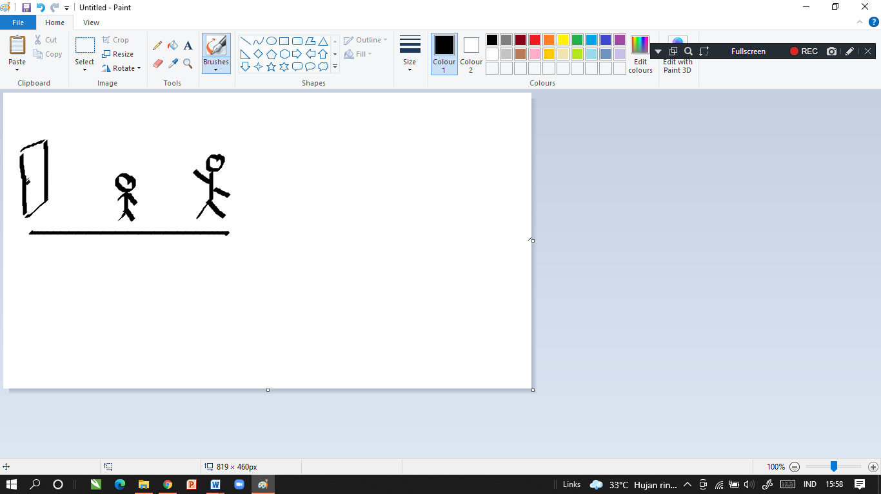  Latar: ruang tamu | Korban berjalan jingkat-jingkat menuju kamar, tapi sebelum sampai kamar, tiba-tiba ayah berteriak dari belakang korban | A: “masih berani pulang ya kamu”  K: “ampun yah..”  A: “mau kabur dari ini (sambil memegang kertas)  (percakapan berlanjut...)
2 | 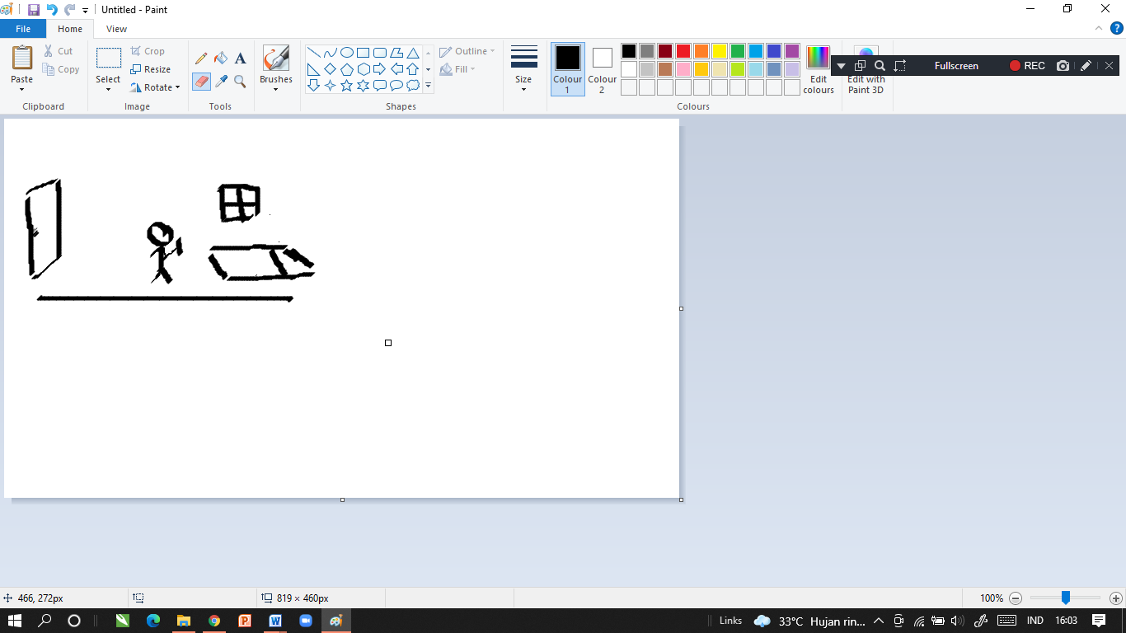  Latar: kamar korban | Korban duduk di kamar, kemudian menonton story si korban 1. Lalu korban mulai coba-coba melakukan self harm | K: “wah lagi galau juga ternyata dia”  .....  K: “yaelah cuma begini to rasanya (melakukan self harm)”
3 | 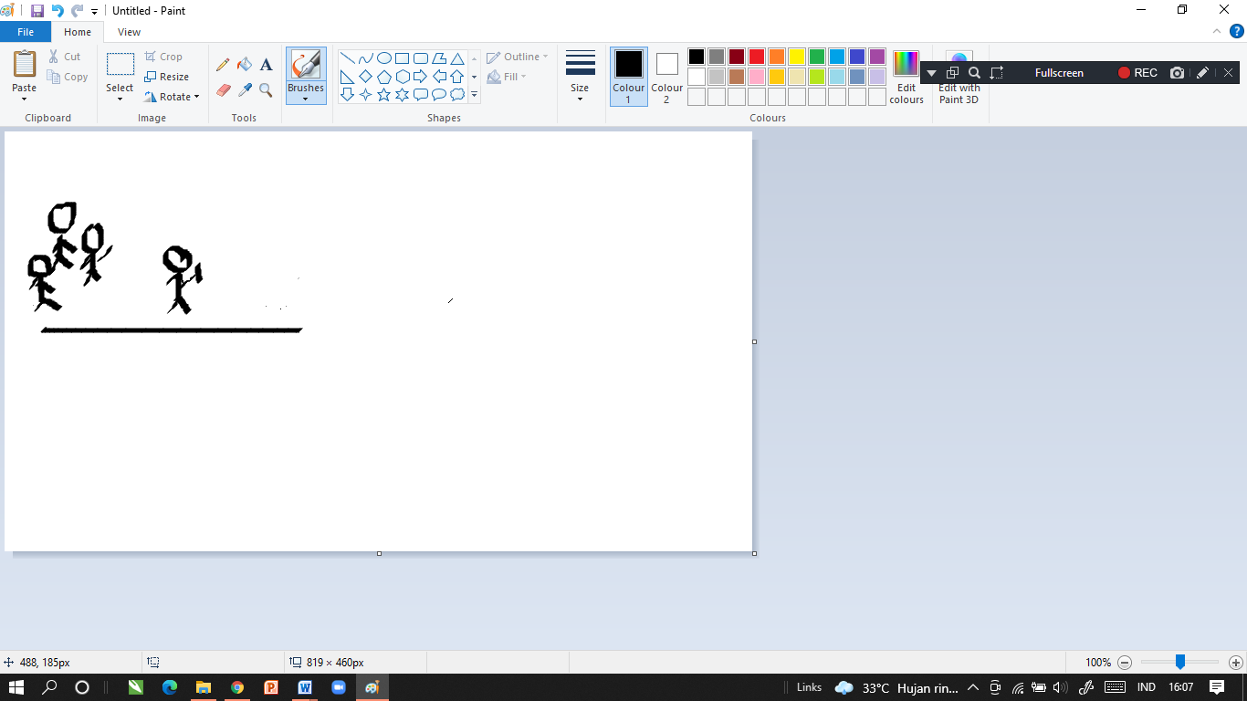  Latar: tongkrongan | Korban jalan ke tongkrongan dengan keadaan yang lesu untuk berkumpul dengan teman-temannya. | T1: “Kau kenapa kok lesu gitu?”  T2: “itu sudah.. kek nda kurang vitamin kuliat-liat..”  (percakapan berlanjut...)
4. | 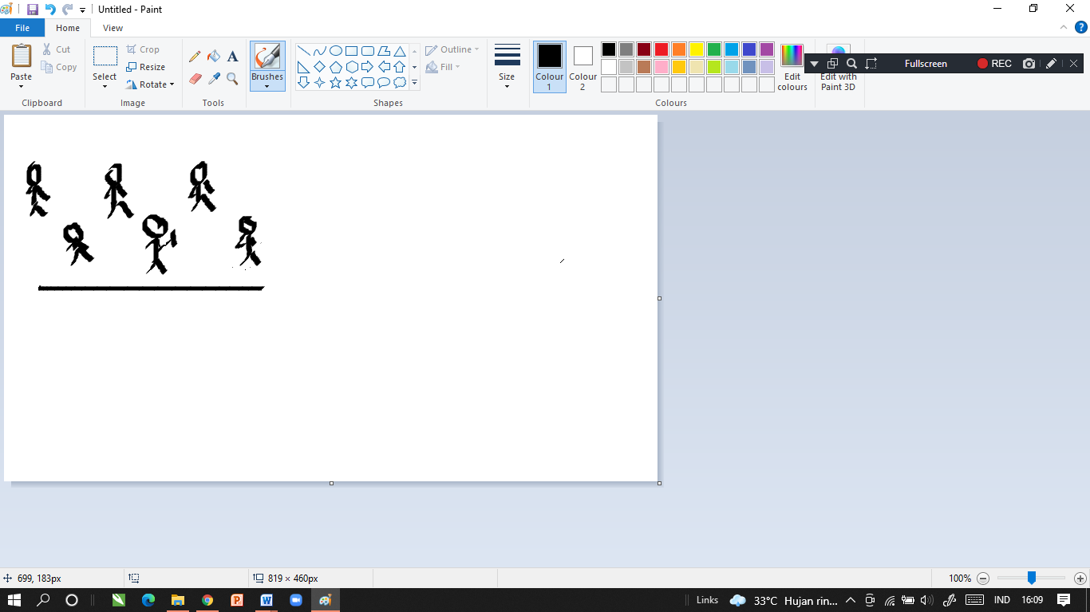  Latar: ruang kelas | Korban sedang melamun sendiri di kelas dengan tatapan yang kosong. tiba-tiba tersenyum sendiri. | T3: “eh ngapai kau kok senyum senyum sendiri”  K: (tidak menoleh dan tetap, melamun sendiri)  (percakapan berlanjut...)
5 | 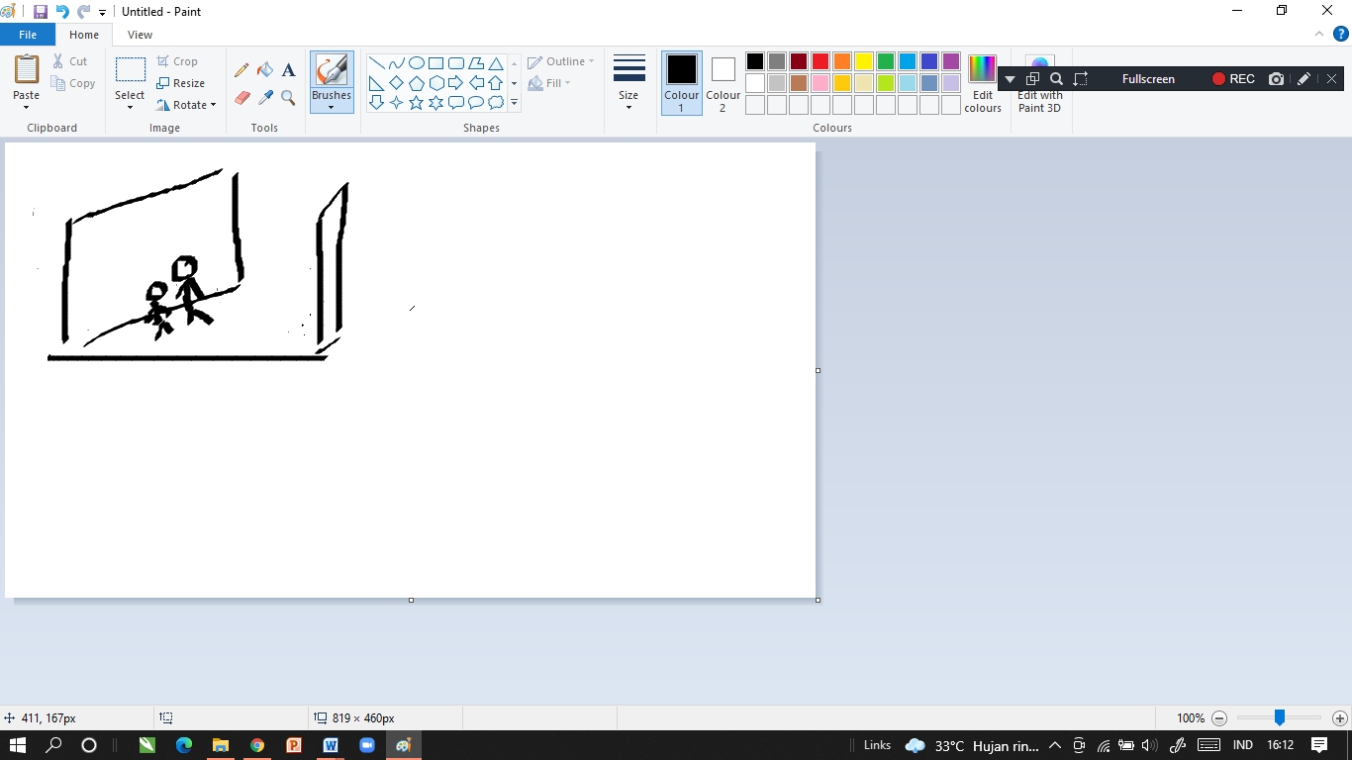  Latar: gedung samping sekolah | Korban berjalan dengan kakaknya di bangunan samping sekolah. Disini korban masih terlihat lesu. dan sang kakak menceramahi koban | KK: “kamu bisa ga si, sehari aja ga bikin masalah?, kasian ayah ibu sampai malu datang ke sekolah”  (percakapan berlanjut...)
6 | 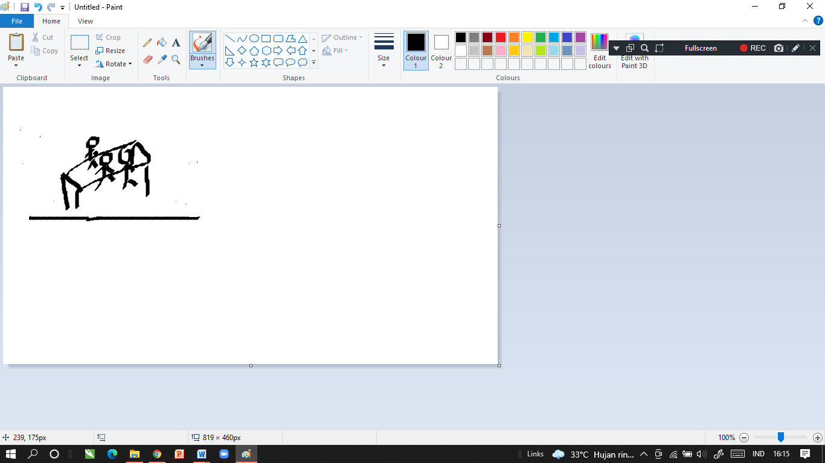  Latar: tongkrongan | Korban sedang berkumpul bersama teman-temannya | K: “WOY, mana jatahku ni?!”  T1: “astaga santai pang emosi terus kuliat”  (percakapan berlanjut...)
7 | 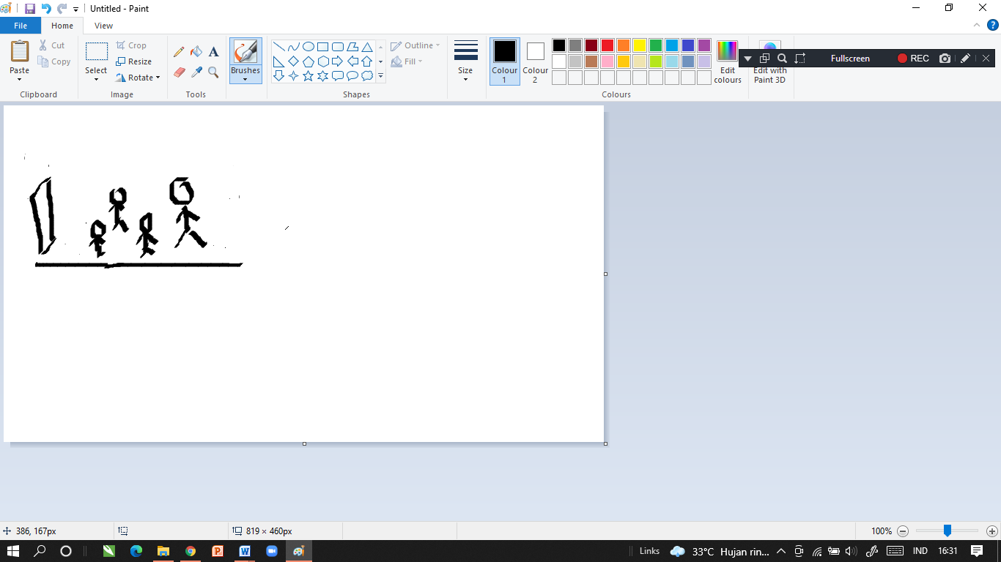  Latar: ruang tamu | Setelah selesai menyabu, dalam keadaan setengah sadar ia beranjak pulang kerumah. Sesampainya dirumah orang tua nya bingung apa yg terjadi pada anaknya | A: “Darimana saja kamu , kenapa badan kamu jadi seperti ini?  K: “abis ngumpul sama temen yah”  (percakapan berlanjut...)

Setelah kejadian itu si korban mulai menyadari bahwa ia sudah merusak dirinya sendiri dengan hal negatif, ia juga menyadari bahwa dibalik kejadian ini semua pasti ada hikmah baik yg dapat diambil, ia tau kedua orangtuanya masih memperdulikannya dia jg tau masih banyak hal positif yg dapat dilakukan, karena hal itu ia mulai membiasakan dirinya untuk melakukan kegiatan positif dlm aktivitas sehari-hari nya, ayah dan ibu nya pun mulai mendukung apapun yg dilakukan sang anak.

POV 1:
Prolog : (si korban ) merupakan Seorang anak gadis yang dulunya ceria dan heboh suka berbaur dengan siapapun. tetapi pada suatu ketika permasalahan datang dikehidupannya. Terkadang kehidupan itu susah ditebak, orang yang kita sayangi bisa saja menjadi orang yang paling nyakitin. ( si korban) mengalami toxic relationship yang akhirnya ia memutuskan untuk mengakhiri hubungannya dengan sipacar . sejak kejadian itu si korban menjadi seorang introvent . ( si korban ) membutuhkan seorang pendengar ,mendengarkan masalah yang dialaminya. Manusia pasti butuh teman main dan teman curhat apalagi remaja seperti kita. Dan Biasanya lingkungan pertemanan sebagai tempat kita mencari saran dan dukungan. Tapi... gimana kalau teman yang kita punya, malah membuat kita jadi tertekan? Semakin down? Gimana kalau teman kita malah ngga ngedukung kita?
POV 1 :
(berada di selasar kampus menunggu teman-temannya yang lain selesai kelas tiba-tiba si korban melihat pacar dan langsung mendatangi nya).
- Pacar : (sedang bermain game di hp)
Cewe : Hai… Kamu udah selesai kelas? Lagi ngapain? Kamu disini nungguin aku ya? (ekspresi bahagia)
Pacar : Hmmmm….. (Nada Cuek) nunggu teman karena mau lanjut ada kegiatan organisasi. (Sambil tetap fokus dengan hp)
Cewe : Cari makan siang yuk… aku belum makan nih dari pagi… Mau gak?
Pacar : Bentar dulu dikit lagi selesai nih (nada sedikit marah dan masih fokus ke hp).
Cewe : Udahan gihh aku udah laper banget (sambil megang tangan si pacar).
Pacar : Aeelahh... bisa diam gak sihh? Jadi kalah nih, kalau mau makan yaa makan aja sendiri sana (nada sedikit marah karena merasa terganggu).

*Tiba-Tiba teman satu organisasi si pacar datang dan saat itu si cewe di abaikan dan ditinggal pergi*

(Perubahan sikapnya makin terasa dan terlihat membuat si cewe merasa tertekan, akan tetapi si cewe memilih untuk tetap bertahan karena rasa sayang nya lebih besar dari rasa sakitnya).

*Setelah itu si korban berjalan keluar dari selasar kampus dan saat itu juga teman si korban datang*
* si korban makan dikantin sendirian dan teman sekelasnya laki-laki datang duduk bersama si korban saling berbincang berbicara random seputar tugas kuliah . Ia tidak tau bawa si pacar melihat dari kejauhan dan melihat si korban. Ia marah dan langsung menelpon sikorban

*HP si Korban berdering…(ternyata si pacar menelponnya) dan Si korban berkata kepada temannya untuk mengangkat telponnya dulu*

Si Korban : Bentar yaa (teman lk) aku angkat telpon dulu…

*sedang mengangkat telepon *

Pacar : (nama korban) ke parkiran belakang sekarang (nada marah).
Ina : Okee okee, sebentar aku kesana.

*si korban kembali mendatangi teman laki laki*

Si Korban : Aku duluan ya.. lagi ada urusan nihh (sambil terburu buru mendatangi si pacar)

*Di Parkiran Belakang*

Sikorban : haii udah lama nunggu nya? Maaf ya aku baru kelar makan nih .. loohh bukannya kamu sibuk ya karena ada organisasi? (ekspresi bingung)
Pacar : (tersenyum smirik) diem kamu!!! bagus yaa dibelakang aku bicara berdua sama cowo lain tanpa sepengetahuan aku. aku liat kamu dikantin sama cwo lain asik makan berduaan.! (ekspresi marah).
Korban : (nama pacar) … kamu tuh salah paham, dia datangin aku tadi untuk ngebahas tugas kuliah, gak macam-macam kok… (sambil memegang tangan si pacar)
Pacar : (mengibas tangan si Korban ) halaahh salah paham gimana? Jelas-jelas loh aku liat kamu berduaan sampai senyum- senyum gitu. Kamu ngga bisa ngelak, Aku liat pake mata kepalaku sendiri. Yakali bahas tugas sampai segitunya,... Jangan-jangan kamu ada niatan selingkuhin akuu?? (nada ketus)
Korban : (nama pacar) … kamu itu salah paham gak kaya gitu… (kembali memegang tangan pacar)
Pacar : Halah omong kosong kamu (menampar si cewe)

Setelah kejadian itu, Si korban tidak tahan lagi dengan kelakuan si pacar dan memutuskan untuk mengakhiri hubungan mereka. Hari kehari si korban semakin murung dalam menjalani hari-harinya saat berkuliah, si korban merasa kesepian dan kehilangan semangat ditambah ia merupakan seorang introven .

*Dipagi hari, saat menunggu kuliah pertama. ketiga temannya mendatanginya.
ayu, ocha dan della.*

Ocha : Ehh kamu lagi apa (nama korban), sendirian aja nih? Cowo kmu mana? (ekspresi bingung sambil melirik ayu dan della)
Ayu : Ehh iya biasanya kalian bareng terus… tumben-tumbenan nihh
Korban : ( hanya tersenyum getir mendengar ucapan temannya)
Della : Ihh kok kamu ditanyain diam aja? Lagi ada masalah ya?
Korban : Hmmmm aku udah putus sama dia (tersenyum hambar)
Ocha : Hah putus? Kenapa? Bukannya hubungan kalian udah mau berjlan 2 tahun? Sayang banget...
Ayu : Ohh jangan jangan benar lagi yg dibilang si (nama temen laki laki pas bahas tugas) pas hari mau ngebahas tugas bareng, si (nama temen laki laki pas bahas tugas) ngga sengaja ngeliat kamu diparkiran belakang sama (sipacar) kayak lagi berantem gitu. Terus kamunya ngga jadi dateng untuk nugas.
Ina : (tersenyum) Btw, aku boleh gak sharing cerita ke kalian ttg mantan aku?
Ocha : boleh tu ngomong aja ..
Ina : sebenarnya aku masih sayang sama (sipacar) tapi dia sekarang udah berubah udah gasama kaya dulu lagi
Ayu : berubah gimana maksudnya?
Ina : ya udah beda aja sama yg dulu. Dia sekarang makin cuek ke aku tapi giliran ada orang yang dekat sm aku malah cemburu berlebihan padahal kan kita cuma bahas tugas kelompok ya wajar kan?

Ocha : hah kayanya gk kaya gitu deh kamunya aja kali yang berubah kemarin katanya (teman sipacar) km malah senyum senyum sama si (teman lk) ya wajar lah kami ngiranya km yang kegatelan

Della : iya juga ya kalian kan udah 2 tahun pacaran pasti km udah bosan kan sama si cowo km makanya km lagi ngedeketin (teman lk)

Ayu : iya emang dasar kmnya aja yang gatahan sm satu cowo aja makanya (sipacar) juga jadi cuek ke km, emang lebih bagus sih kalian pisah aja

* ina yang mendengarkan mereka yang malah membela sang pacar dan kembali menyalahkan ina membuat ina semakin down dan setelah itu tanpa mengatakan apapun ina pun meninggalkan ocha della dan ayu.

*ina merasa semakin tertekan dan down, ia merasa tidak ada yang mendukung keputusannya ia kehilangan orang-rang terdekatnya , ngga ada motivasi yang bisa buat dia semangat. Ina memutuskan untuk memberanikan diri membagi permasalhannya ke media sosial.

*media sosial *

Pada awalnya aku juga gak tau. Sebenernya bukan bertahan, tapi terpaksa bertahan. Karena dia selalu mengancam dan melakukan segala cara untuk mempertahankan saya.
Saya dulu ketakutan setengah mati setiap diancam dan akhirnya nurut dan gak jadi putus. pernah juga pas saya udah muak banget dan ngajak putus, dia gak terima dan langsung datang kerumah saya dan kekeh gak mau diputusin.
Jujur aja agak berat lepasin dia, tp rasanya lebih berat bertahan. Cuma kan kalo lagi bucin kaya gitu, logika mati rasanya.
Aku ngga berani bicara kesiapapun, ditambah saya memang gak se-terbuka itu sama orang tua dan teman teman yang mendengar ceritakupun menghakimi aku. Saya sempet self harm juga. Saya Menarik diri, intinya harus egois sama diri sendiri untuk tidak terlibat lagi di hubungan yg toxic. Bahkan saat itu saya sampai mengganti nomer ponsel agar dia tidak bisa menghubungi saya lagi.
Bayangkan saja:Ketika masih bersama dia, saya sama sekali tidak punya teman lawan jenis. Ketahuan mengobrol saja, saya langsung membatin "mampus lah saya". Dan sebelum hubungan kami berkahir karena salah paham dia menampar saya.
Dia juga memegang sosial media saya, dia sering membalas orang-orang yg mengirim pesan ke saya kemudian dihapus sehingga saya sama sekali tidak tahu apa-apa.

*Setelah ina meng unggah masalahnya ke media sosial . Yang ada hanya masukan negatif dari teman temannya .. lagi dan lagi ina terus disalahkan. Banyaak masukan-masukan negatif tentang curhatan yang ia unggah*

* Dikampus ina terlihat depresi , tidak bersemangat . Irsa yg melihat ina langsung menghampirinya *

Irsa : hey, are u ok?
Ina : heyy (hanya tersenyum , ragu ingin mengatakan apa)
Irsa : temen - temen kamu yg lain kemana? Tumbenan sendirian
Ina : aku lagi pengen sendiri aja .( tersenyum) mungkin mereka lagi sibuk..
*Akan tetapi irsa merasa ina terlihat seperti tidak baik baik aja .Dan memang dari raut wajah nya dia sangat depresi. Irsa memberanikn diri untuk bertanya*
Irsa : ina.. kalau km lagi ada maasalh cerita aja.. aku dengerin kok ..
Ina : ( menatap irsa) aku rasa nggaa ada lagi yg peduli apapun ttg aku . Aku ga tau kenapa orang orang selalu menyalahkan aku. Apa yg aku lakukan selalu salah dimata mereka . ( ina dengan nada frustasinya ) I'm not okay think I'm going to crazy

* dan lain sebagainya, intinya ina ingin mengakhiri hidupnyaaa sangking putus asa nya, dan yang menyebabkan itu semua karena dia tertekan dengan masalahnya dan ditambah habis putus dengan pacarnyaa. Dia merasa semua yang dia lewati semua nya sia sia. Sampai ina berkataa kepada irsa.. *

Ina : "irsa , jangan pernah percaya sama orang, orang hanya mau dekat dengamu ketika mereka menginginkan sesuatu, ketika mereka mendapatkannya mereka akan membuangmu seperti sampah"
Dari semua kata kata yg ina ucapkan Yang dia butuhkan hanya motivasi, Motivasi untuk melanjutkan hidup. Dia butuh seseorang yang memang mau support dia dengan tulus bukan karna menginginkan sesuatu.
Setelah itu irsa berpikir untuk membantu ina untuk menghilangkan depresinya dengan Ngirimin dia kata kata motivasi. Irsa kirimin dia kata kata motivasi kurang lebih selama 1 bulan full, dan kirim dia link youtube yang isinya motivasi gitu..
guess what??
Dia berhasil melewati semuanya. Irsa bisa melihat dia senyum lagi ceria seperti duluuu. Ina merasa hutang budi sama irsa, padahal irsa merasa gak melakukan hal hal yang berat, irsa cuma mengingatkan suicide will not solve the problem. Sampai saat ini irsa dan ina berteman baik.
Intinyaaaa.. menghadapi orang depresi itu susah susah gampang, kita hanya perlu memeluknya, mengatakan everything gonna be allright, badai akan berlalu seiring berjalannya waktu, hidup itu berarti seperti detak jantung, ada naik dan ada turun. Ketika kamu berhasil menghadapi semuanya, lihat ke cermin dan bilang "You did it, kamu hebat"

